МБУ ДО ЦВР
Шолоховский Центр внешкольной работы
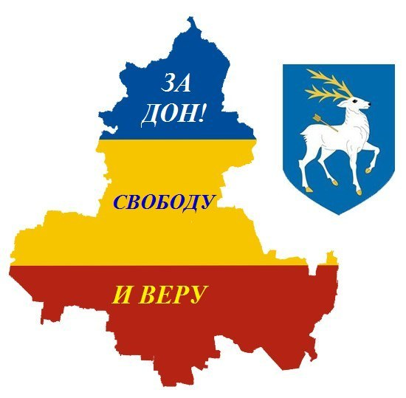

Отчет
о результатах деятельности Шолоховского Центра внешкольной работы
по реализации казачьего компонента
в рамках программы МБУ ДО ЦВР «Край Донской, лазоревый»

2015 учебный год

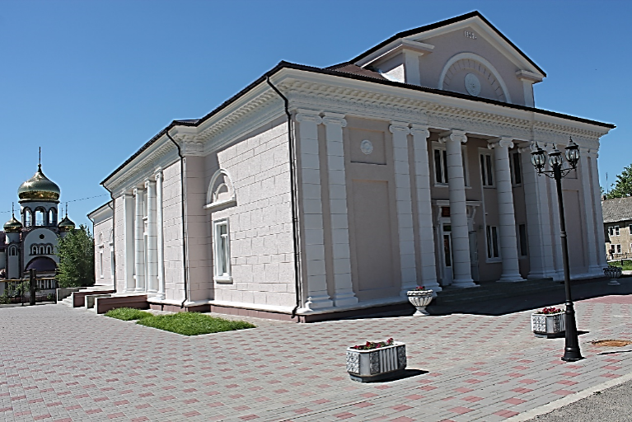

Жизнь казака должна принадлежать Отечеству, свободному от оков, и народу твоему, сердце – Дону и земле родной, душа – Богу, честь же – никому!
Изучение истории родной земли является важнейшим направлением в воспитании у молодежи патриотизма, чувства любви к нашей великой Отчизне. Ведь только у человека, воспитанного на знании, памяти, любви к родному краю, у человека, осознающего личную связь с прошлым, можно сформировать мировоззрение настоящего Гражданина, ответственного за настоящее и будущее своей страны. Нынешние юные казачата – это «завтра» России.
Вопрос о приобщении подрастающего поколения к традиционным духовным ценностям является чрезвычайно актуальным. В связи с этим особую значимость приобретает традиционная культура, так как одной из наиболее важных её функций является воспитательная, т.е. «приобщение и усвоение человеком системы ценностей присущих его народу».
В нашем Центре успешно и активно внедряются социально-педагогические идеи деятельности и образа жизни. Традиции, стиль и методы работы нашего учреждения максимально учитывают особенности социума, следствием чего является накопление детьми опыта гражданского поведения, получение квалифицированной помощи в различных аспектах их социальной жизни, обеспечение духовного и физического роста.
Обновляется содержание дополнительного образования подросткового возраста жителей нашего поселка за счёт развития программ в нашем Центре по созданию целостного представления о самобытной культуре донского казачества.

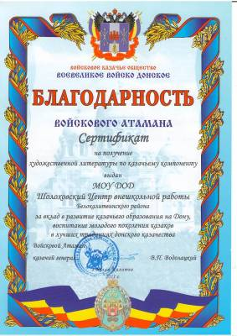
Приказом № 872 от 13.10.2011 г. нашему Центру присвоен статус «Казачье».Концепция воспитания обучающихся МОУ ДОД ЦВР в традициях культуры Донского казачества разработана для образовательного учреждения со статусом «казачье», оказывающего услуги по дополнительному образованию детей.
Концепция направлена на то, чтобы помочь детям войти в общество, сформировать у них стремление к постоянному его обновлению, создать условия для творчества, через многообразие формирующейся деятельности. Только познав мир и себя, как его частицу, вступая в разнообразные отношения с людьми, ребенок становится членом общества.
Обучение и воспитание детей строится на основе преемственности поколений, уникальности природной и культурно- исторической среды, как важнейшего фактора развития территории.
Природное, культурно-историческое, социально- экономическое своеобразие местности предопределяет отбор содержания образования, усвоение которого позволяет детям адаптироваться к условиям жизни в ближайшем социуме, проникнуться любовью к родной земле. Содержание концепции воспитания направлено на формирование у обучающихся духовно- нравственных ориентаций, развитию их творческого потенциала, толерантности в условиях многонациональной среды.
Цель концепции:
Формирование и развитие личности обучающихся, способного строить достойную жизнь в новых экономических условиях, опираясь на историческое духовное наследие донского края.
Основные направления работы:
- Воспитание эстетического вкуса, любви к прекрасному.
- Формирование на основе общечеловеческих ценностей и христианской морали чувств патриотизма.
- Формирование и совершенствование трудовых навыков.
- Воспитание в лучших традициях казачества.
- Усиление патриотического воспитания и пропаганда исторических и военных традиций донского казачества.
- Повышение профессионального уровня педагогов, реализующих казачий компонент.

Центр ставит перед собой следующие задачи:

- Формирование на основе общечеловеческих ценностей и христианской морали чувства патриотизма, гражданственности, личной ответственности за судьбу России, Дона.
- Воспитание обучающихся в лучших традициях казачества.
- Совершенствование трудовых навыков.
- Воспитание эстетического вкуса, любви к прекрасному.
- Формирование ценностного отношения к казачеству, к его истории, роли, историческому месту и перспективам развития.
- Укрепление связи образовательного учреждения и семьи.
- Формирование у обучающихся таких качеств, как честность, отзывчивость, доброта, чувство справедливости, нетерпимость ко лжи и эгоизму.
- Пропаганда здорового образа жизни.
- Развитие устойчивой потребности в самосовершенствовании и самообразовании.

Модель выпускника казачьего Центра– это ориентир, на который направлено образование. Это человек, обладающий способностью к самоопределению, т.е. ответственно относящийся к деятельности, не испытывающий неопределенности и дискомфорта, адекватный ситуации, осуществляющий неслучайный выбор.

В нашем Центре со статусом «казачье» сформирована воспитательная система, способствующая становлению личности донского казака и казачки.
С целью приобщения к обычаям, традициям и культуре Донского казачества проводятся большие массовые мероприятия «Большой бабушкин сундук», «Казачья карусель», «Посвящение в казачата» и другие. Учащиеся изучают заповеди казаков, инсценируют обряды, дают клятву, любить свою Родину и родной край.
Огромную роль в развитии духовно-нравственных традиций, патриотическом воспитании учащихся Центра играют проводимые мероприятия, совместно с казачьим юртом и Администрацией района, в связи с этим появились традиционные мероприятия: православные праздники, фестивали, конкурсы, среди которых семейный праздник «Казачьему роду нет переводу». Главные герои - праздника- это казачьи династии, со своей историей и традициями. Проводится конкурс между детскими объединениями Центра, «Юная казачка» -это праздник красоты, юности и казачьего задора.
Участницы конкурса рассказывают о своей родословной, каждая не без гордости подчеркивает, что она принадлежит к казачьему роду.

Традиционно проводятся фольклорные мероприятия: «Откуда мы родом», «День Донской казачки», праздники «Широкая масленица», «Покров Батюшка», «Троицкие гуляния».
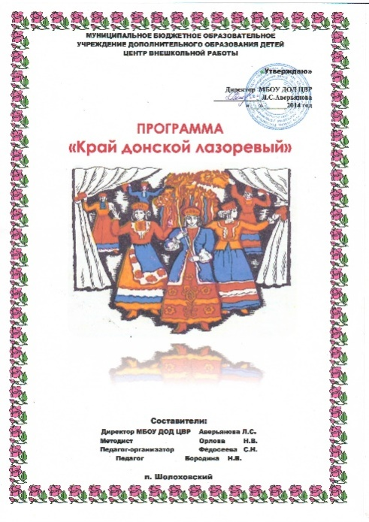
Таким образом, в Центре сформирована эффективная система реализации историко-культурного компонента, которая способствует сохранению исторической памяти и развитию духовно-нравственных традиций казачества. Педагоги целенаправленно ведут работу совместно с родителями по гражданскому воспитанию, основанному на казачьих традициях и культурно-исторических особенностях Донского края. Ведь история Донского казачества - это коллективная память нашего народа, обращенная как в прошлое, так и в будущее.
В рамках Концепции воспитательной системы МОУ ДОД ЦВР творческий коллектив под руководством директора Центра Аверьяновой Людмилы Станиславовны разработал программу «Край Донской, лазоревый». Основным назначением программы является: связь с историей казачества, его культурой и бытом.
Достоинством программы «Край Донской лазоревый» является предоставление разнообразных форм работы с обучающимися. Для обучающихся Центра по каждому ориентиру, в зависимости от года занятий, предлагаются беседы, тесты, конкурсные программы,
ролевые познавательные игры и другие формы работы по мере их
усложнения. В течение года проводятся наблюдения за учащимися, что позволяет в конце полугодия провести анализ по предложенным ориентирам программы. Предусматриваются массовые мероприятия и итоговые дела. Программа «Край, Донской, лазоревый» реализуется ежегодно.
Тема 2015-2016 учебного года в рамках программы «Край Донской лазоревый»: «Педагогическое мастерство, как фактор формирования личности в условиях модернизации образования с уклоном на историческое духовное наследие Донского края»
Цели и задачи:
- приобщение молодежи к народным традициям казачества Донского края;
- гражданско-патриотическое воспитание подрастающего поколения;
- обеспечение исторической преемственности поколений и развитие казачьей культуры.

План мероприятий Центра в рамках программы"Край Донской, лазоревый"

- Встречи с интересными людьми (ветеранами ВОВ, участниками боевых действий в «горячих» точках, представителями Усть- Белокалитвинского казачьего юрта, атаманом поселка)
- Тематические вечера, посвященные знаменательным датам («День донской казачки», День вывода войск из Афганистана, День защитника Отечества «Казак в сорте, как в бою, славит Родину свою», «Юная казачка», посвященный международному женскому дню, и другие).
- Праздничные концерты, посвященные календарным праздникам (День донской казачки», Праздник матери, День защитника Отечества, Международный женский день.)
- Христианские праздники (праздник Покрова, Масленица, Рождественские праздники, праздники Пасхи).
- Спортивно- развлекательные мероприятия (спортивные соревнования, викторины, эстафеты, военно- спортивная игра
и др.)
- Субботники, операции милосердия (акция «Живи, родник», «Не останься в стороне, если столько дел в стране», операции «Забота», «Милосердие»).
- Походы, экскурсии, посадка деревьев, цветов. (Поездки по историческим местам донской земли, операция «Заходи в зеленый дом», экскурсии в природу).
- Фольклорные праздники (конкурс казачьих династий «Казачьему роду нет переводу», «Казачья свадьба», «Проводы казака в армию»).
- Выставки декоративно- прикладного искусства (поделки, рисунки и т.д.)
- Сборы экспонатов и материалов о казачестве.
- Литературные гостиные («Донские посиделки», «Устное народное творчество- пословицы, поговорки, сказки, песни донских казаков», «Слава донцов от предков и отцов» и др.).
- Конкурсы («Юный атаман», «Знатоки истории Донского края», «Юная казачка», «Казак славу хранит крепче, чем гранит» и другие.).
- Беседы.
- Трудовые десанты.
- Военно- патриотическая работа поисково- исследовательская работа, смотры строя и песни, смотры инсценированной песни,др.)
В нашем Центре работают 20 педагогов, которые осуществляют свою учебно - воспитательную деятельность в рамках программы «Край Донской, лазоревый!».

Воспитательно-образовательной деятельностью Центра охвачено 872 учащихся от 5 до 18 лет. В течение трёх лет 2012-2015 гг. проведено более ста праздников, массовых мероприятий, учебных и открытых занятий, викторин, экскурсий, спортивных состязаний, в которых активное участие принимают педагоги Центра, работающие по реализации казачьего компонента.
Наши учащиеся принимают активное участие в праздничных концертах ко Дню Учителя, Дню нашего посёлка и др,. Традиционные осенние выставки декоративно-прикладного творчества, которые проводятся ежегодно в Белокалитвинском Дворце культуры всегда украшены выступлением фольклорной группой «Весёлых ложкарей», которые ярко представляют донские традиции и обычаи.
Учащиеся физкультурно-спортивного направления проводят различные состязания с эстафетами и преодолением «Полосы препятствий», в проведении которых используются элементы казачьих игр. Ребята всегда показывают хорошую готовность, награждаются победители личных первенств и команды, занявшие призовые места.
Центр внешкольной работы посёлка Шолоховский - это мир творчества, проявления и раскрытия каждым ребёнком своих интересов, своих увлечений, своего «Я». Ведь главное, что здесь ребёнок делает выбор, свободно проявляет свою волю, раскрывается как личность.
Казачье воспитание – это система, которая предусматривает формирование и развитие социально-значимых ценностей, гражданственности и патриотизма. В средствах, основанных на казачьих традициях, заложены огромные возможности для позитивного воздействия на духовный мир и физическое состояние подрастающего поколения.

Казаки - народ, имеющий свою культуру, историю и память, славное прошлое. Казачество, дела и заветы предков дают нам право с гордостью сказать: «Слава Тебе, Господи, что мы казаки!» В казачестве общее всегда было выше личного. Казаки всегда служили родной земле - Святой Руси, своему народу и своему государству.
Таким образом, работая в таком направлении, можно с уверенностью сказать, что мы воспитаем из казачат и молодежи надежных патриотов и защитников России!

Перечень мероприятий по реализации казачьего компонента
на ноябрь, декабрь 2015 года

- «Волшебница осень», открытое занятие по лозоплетению». (Изготовление донского сувенира). /педагог Бородина Н.В./
- «Старый бабушкин сундук» (быт, нравы, казачьи традиции – массовое развлекательное мероприятие для детей).
- «Гуляние в казачьей станице» массовое развлекательное мероприятие.
- «Кто такие казаки». Воспитательное мероприятие по ознакомлению с историей казачества в целом, о судьбах отдельных казаков, об истории Донского края, об искусстве, ремёслах и традициях Дона. /педагог Резниченко Н.М./
- «История нашего хуторка» (приобщение к национальной культуре Донского края). /педагог Богданова А.К./
- Изготовление поделки: Кукла скрутка оберег «Сонница» (расширить представление учащихся о воспитании детей в казачьей семье). /педагог Алексеенко Л.Н./
- Изготовление поделки: Оберег для дома «Веничек» (изготовление изделия своими руками для украшения интерьера дома)./педагог Черенкова А.П/
- Изготовление поделки: Оберег «Домовой». /педагог Теплякова Е.А./
- «Казачьи посиделки». (Воспитательное мероприятие с ознакомлением донских казачьих традиций). /педагог Лузан Т.Ю./
- «Сказки бабушек да дедушек про Донскую сторонушку» (Воспитательное мероприятие с ознакомлением донских казачьих традиций). /педагог Михайловская И.Н./
- «Казачий фольклорный час». Воспитание аккуратности, коммуникабельности, бережного отношения к человеку труда, воспитание чувства любви к природе Донского края. /педагог Бабичева И.П./
- «Донские ремёсла» учебное занятие с показом презентации. (Пропаганда исторических традиций казачества. /педагог Аверьянова Л.С./

